Поделки из бумаги и картона
Основной материал, из которого можно сделать красивые поделки к 9 мая – бумага. Цветные листы, картон – все это точно найдется на домашнем столе дошкольника.
Наибольшей популярностью среди поделок ко дню Победы, выполняемых детьми дошкольного возраста, пользуются голуби мира. Их просто изготовить самостоятельно.
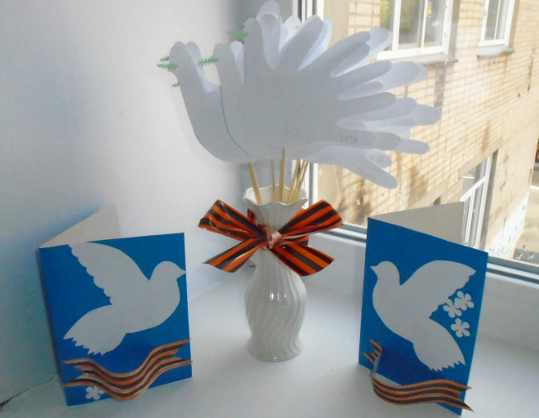
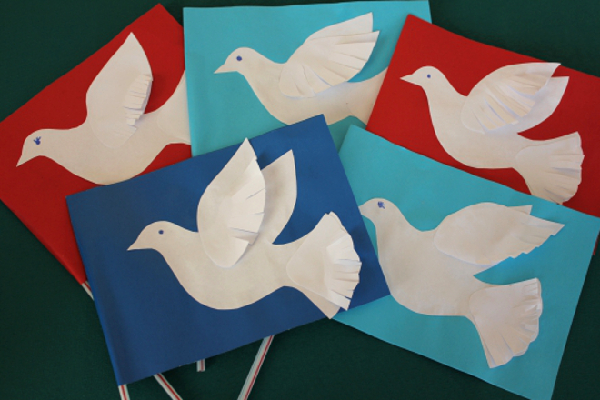
Как сделать голубя из бумаги:
- Обведите детскую ладошку карандашом на листе;
- Вырежьте фигуру в соответствие с контуром;
- Дополнительно сделайте клювик и нарисуйте глазик.
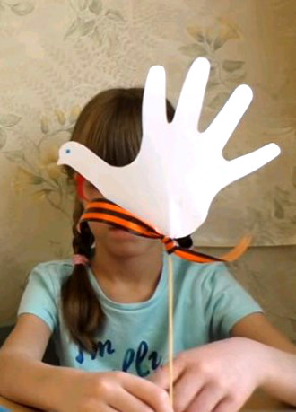
Вырезать птицу мира можно и из готового шаблона, распечатав его на принтере или нарисовав самостоятельно.
